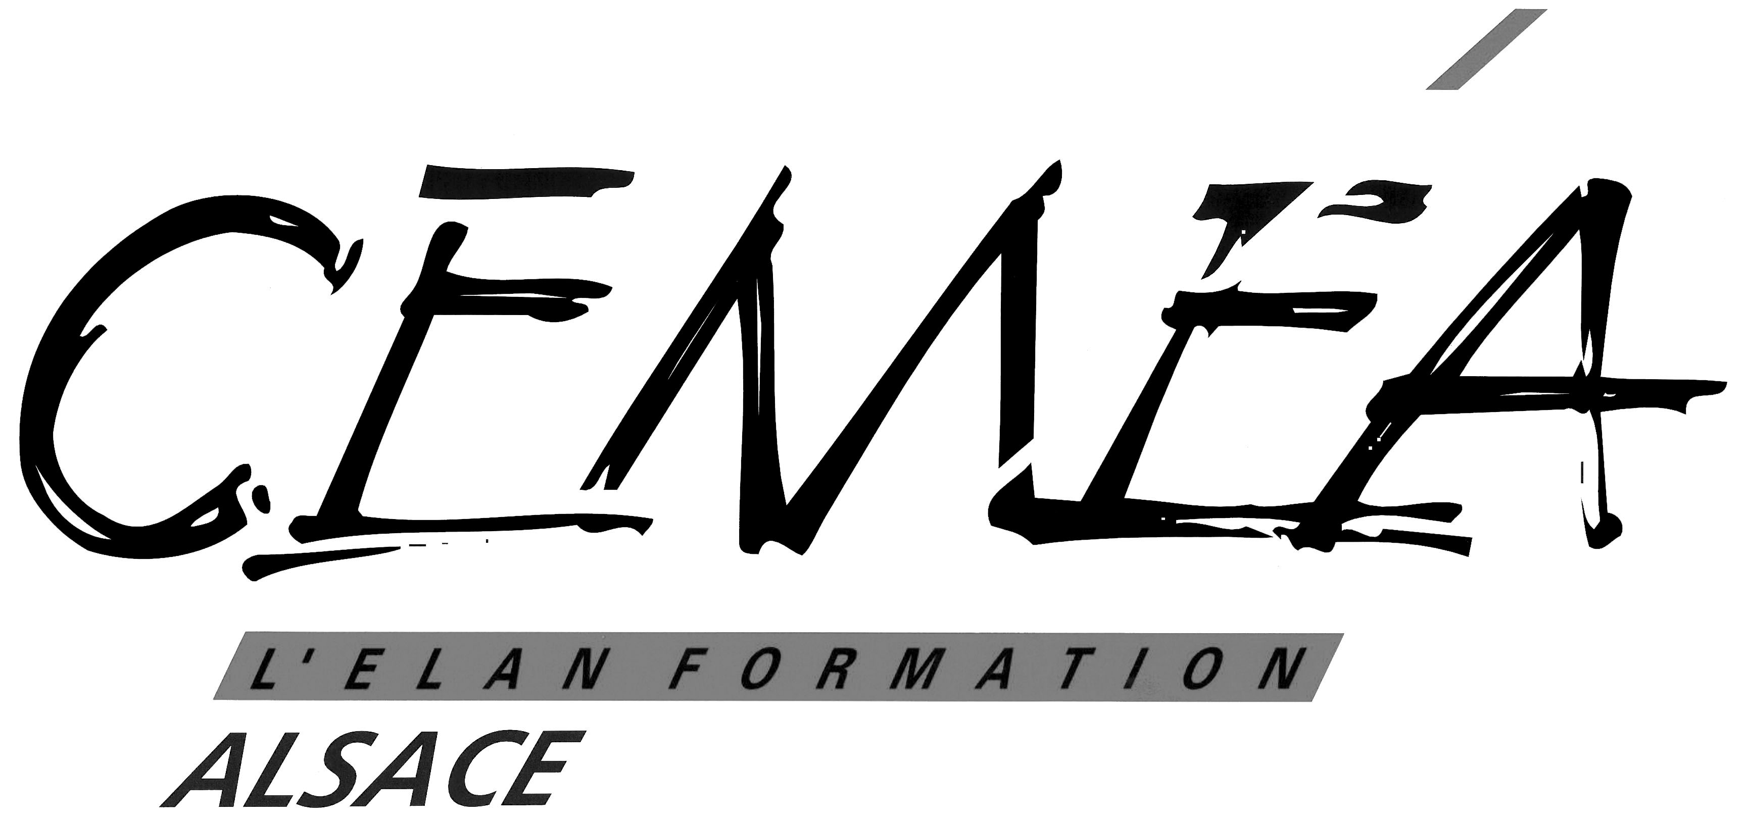 | Démarche pédagogique  Les méthodes de mise en équipe | Personne(s) ressource(s) :  Elisa JUNG DUHAIL  elisa.jung@cemea-alsace.fr | Date de mise à jour  19/04/17

Contexte de création de la démarche
En stage de BAFA 3, à la demande des stagiaires

Objectif(s) pédagogique(s)
Choisir une méthode adaptée au jeu / à la démarche pour faire des équipes

Public visé : stagiaires BAFA, en groupe de env. 15 stagiaires
Durée de la démarche : 20 min
Aménagement de l’espace :
- arc de cercle devant un tableau
Matériel à prévoir :
- tableau / paper board et feutres
Outil(s) associé(s) :
- « Fiche outil – exemples de mise en équipe »
Durée | Activité formatreur.trice | Activité stagiaire | Technique utilisée | Réponse attendue | Point de vigilance
1 min | Expliquer l'objectif de la démarche | Demander d'expliciter d'avantage la démarche si besoin | / | / | /
5 min | Demander aux stagiaires de partager au groupe les différentes démarches qu'ils utilisent / ont vu être utilisées pour la mise en équipe. | Réfléchir à leur souvenirs, pratiques, par rapport aux démarches de mise en équipe et les partager au groupe | Brain storming | Cf « Fiche outil – exemples de mise en équipe » | Respect de la parole et de l'avis de chacun
10 min | Reprendre technique par technique en demandant aux stagiaires de donner le but, les avantages et les inconvénients de chacunes des techniques | Dégager le but, les avantages et les inconvénients de chacune des méthodes | Réflexion collective / Echanges | Cf « Fiche outil – exemples de mise en équipe » | /
4 min | Demander si les stagiaires ont des questions | Poser des questions si besoin | Echanges | / | /

